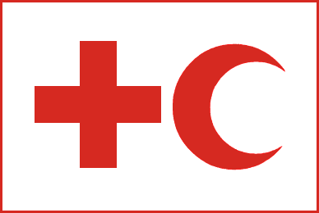

Federación Internacional
de Sociedades de la Cruz Roja
y de la Media Luna Roja

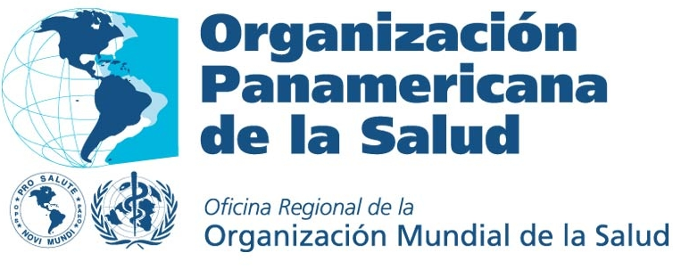

Facultad Latinoamericana de Ciencias Sociales FLACSO-Ecuador
Programa Políticas Públicas y Gestión

Organización Panamericana de la Salud
Área de Preparativos para Situaciones de Emergencia
y Socorro en Casos de Desastre

Federación Internacional de Sociedades de la Cruz Roja
y Media Luna Roja

Políticas de Salud y Desastres

CURSO ABIERTO

2006

Modalidad virtual

Profesores responsables:
Dra. Caroline Chang
Dr. Gonzalo Bonilla

Introducción.

La Facultad Latinoamericana de Ciencias Sociales FLACSO-Ecuador, en coordinación con la Federación Internacional de Sociedades de la Cruz Roja, y el Área de Preparativos para Situaciones de Emergencias y Socorro en casos de Desastre de la Organización Panamericana de la salud, estarán desarrollando un curso abierto sobre el tema de desastres a partir del 16 de octubre hasta el 23 de diciembre.

Este curso está dirigido a aquellas personas interesadas en profundizar y compartir sus conocimientos en el tema y tendrá instructores internacionales que facilitarán su intercambio y conocimiento de la región.

Podrán aplicar todas las personas del sector público o privado que relacionadas con el sector tengan interés en estos temas.

OBJETIVO GENERAL

Desarrollar capacidades conceptuales y prácticas en formulación y ejecución de políticas en salud y desastres.

OBJETIVOS ESPECÍFICOS

Al finalizar el curso, los estudiantes participantes han desarrollado capacidades conceptuales y conocen el uso de herramientas prácticas para:

- Analizar en un contexto Global, Regional y Nacional las políticas de salud y gestión del riesgo
- Adquirir conocimientos y desarrollar destrezas relacionadas con la gestión del riesgo
- Manejar instrumentos y herramientas para la administración de los desastres.
- Desarrollar capacidades de investigación y epidemiología para mejorar la toma de decisiones

Contenido

Sesión 1. Políticas de Salud y gestión del riesgo

- Introducción
- Contexto global y latinoamericano
- Principales conceptos relacionados con la gestión del riesgo ( evento adverso, emergencia, desastre, amenaza, vulnerabilidad, riesgo)
    - Elementos de la gestión del riesgo
    - Gestión del riesgo y desarrollo
- Políticas de gestión de desastres
- Principales actores en la gestión del riesgo

Sesión 2. Organización Nacional del Sector Salud para la gestión del riesgo

- Programas nacionales de gestión del riesgo
  - Modelos y estructuras a nivel nacional y local
  - Financiamiento e inversión

- Coordinación y toma de decisiones
  - Coordinación interna, enfoque transversal
  - Coordinación intra e intersectorial. Comité de Operaciones de Emergencia Salud
  - Sistemas de información (salas de situación, mapas, etc.)

- Planes sectoriales de contingencia
  - Nacionales, regionales y municipales del sector salud
  - Alerta temprana
  - Simulacros, lecciones aprendidas
  - Participación comunitaria

Sesión 3. Epidemiología y desastres

- Introducción
- Desastres y salud pública
- Epidemiología de los desastres
- Factores de riesgo en desastres
- Efectos generales de los desastres sobre la salud
- Responsabilidades del sector salud en situaciones de desastre
- Problemas sanitarios comunes a todos los desastres
- Vigilancia epidemiológica
- Evaluación epidemiológica y vigilancia epidemiológica en desastres
- Evaluación del riesgo potencial epidémico
- Vigilancia epidemiológica con posteridad a desastres y emergencias sanitarias
- Sala de situación de salud en desastres

Sesión 4. Salud Ambiental y desastres

- Introducción.
- Agua potable / agua segura
  - Calidad de agua y su vigilancia
  - Distribución agua
- Saneamiento ambiental-higiene
  - Disposición de excretas
  - Manejo de residuos sólidos
  - Control de vectores
  - Manejo de cadáveres
- Albergues
  - Ubicación y características
  - Organización
  - Salud ambiental

- Materiales peligrosos

Sesión 5. Servicios de salud

Introducción
- Atención prehospitalaria. Primeros auxilios, búsqueda y rescate. Atención de víctimas en masa y triage. Hospitales de campaña.
- Atención hospitalaria, Redes de servicios, Hospital seguro, Planeamiento hospitalario. Laboratorios y banco de sangre
- Otros servicios de salud: Salud Mental, Alimentación y nutrición, atención primaria y participación comunitaria. Atención en albergues

Sesión 6. Preparativos para la respuesta a los desastres en el sector salud – herramientas I.

- Introducción
- Análisis de la Vulnerabilidad Capacidad, Diagnóstico Comunitario Participativo y Plan comunitario en salud.
- Planes de contingencia
- Manejo de Información y toma de decisiones

EDAN salud
  - Epidemiología
  - Salud ambiental
  - Infraestructura de salud
  - Enlace sala de situación, COE salud y toma de decisiones con la información del EDAN

- Sistemas de información geográfico SIG
- Comunicación y salud en desastres
  - Educación y comunicación comunitario
  - Medios de comunicación
  - Comunicación institucional

Sesión 7. Preparativos para la respuesta a los desastres en el sector salud – herramientas II.

- Introducción.
- Esfera
- Guías prácticas: manejo de materiales peligrosos, salud mental, y cadáveres.
- Logística y manejo de suministros
  - LSS Suma
- Asistencia humanitaria – Ayuda internacional: emergencias complejas y desplazados, DIH, MDP, SIGCO.
- Equipos de respuesta, FICR, OPS, OCHA- UNDAC, INSARAG.

Evaluación /10 puntos

1 punto por cada tarea semanal (7 puntos)
3 puntos por el trabajo final individual

